Arbeitsmaterialien für das 1. Schuljahr 2025 / 2026

für alle Fächer: Federtasche
1 Füller
Buntstifte und Filzstifte
Lineal für die Federtasche
2 weiche Bleistifte
1 Textmarker gelb
Radiergummi
Anspitzer mit Behälter
Täschchen mit Schere und 2 Klebestiften (mit Namen des Kindes)
1 Ringordner (5 cm breit)
1 gelbe Postmappe (Eckspanner A4)
Kopfhörer mit Anschluss

Deutsch: 2 Schreibhefte Lineatur 1, farbig unterlegt, A5
für 1. Halbjahr:
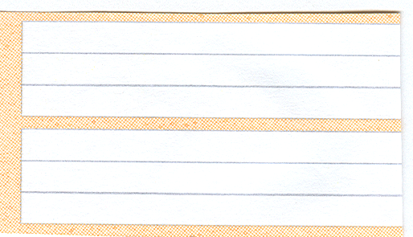
1 Schreibblock A4 Lineatur 1

1 Schreibheft Lineatur 2, farbig unterlegt, A5
für 2. Halbjahr:
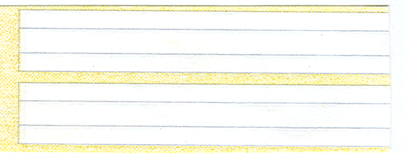

2 Heftumschläge A5 (rot)
1 Hefter A4 (rot)
1 Hefter A4 (orange)

Heimat- und Sachunterricht 1 Hefter A4 (grün)

Mathematik: 2 Hefte Nr. 8f, A5
2 Heftumschläge A5 (blau)
1 Hefter A4 (blau)

Gestalten: Farbkasten mit 24 Farben und Deckweiß
Mischpalette
Wassergefäß (Plaste)
Pinselset (Stärke 1 bis 6) mit 3 Rund- und 3 Flachpinseln
1 Zeichenblock A4
1 Zeichenblock A3
1 Tonpapier A4
Karton mit Deckel

Sport: Sportbekleidung (kurz und lang)
Turnschuhe

Ethik: 1 Hefter A4 (weiß)

Musik: 1 Hefter A4 (gelb)

Hinweis: Bitte versehen Sie alle Materialien mit dem Namen Ihres Kindes.

Die Arbeitsmaterialien und Arbeitshefte können am 04.08. / 05.08.2025 in der Zeit von 7.30 Uhr bis 12.00 Uhr in der Schule abgegeben werden.

